Тимофеев М.С. Магистратура ИВТ ЗО 1 курс

Лабораторная № 3

Вариант "5. Физкультурно-оздоровительный комплекс Тема: ОТСЛЕЖИВАНИЕ ХОДА ВЫПОЛНЕНИЯ РАБОТ И АНАЛИЗ СОСТОЯНИЯ ПРОЕКТА В PROJECT Libre

Цель работы: Изучение способов отслеживания хода выполнения работ по проекту.
Анализ состояния и оптимизации показателей, формирование отчетов проекта по
внедрению корпоративной информационной системы на промышленном предприятии.

Знания, необходимые для выполнения лабораторной работы
Базовый план проекта представляет собой набор предварительных
оценок, сохраненных после завершения и настройки плана проекта, но до
начала проекта:
• начальных и конечных дат
• длительностей
• трудозатрат
В MS Project базовый план используется для отслеживания хода выполнения проекта. Базовый план включает исходные оценки, по которым можно отслеживать фактический
ход выполнения проекта.

Создание базового плана проекта.
Для сохранения базового плана проекта следует выполнить следующие действия.

• Выполнить команду Проект-Свойства-Задать базовый план-Задать базовый план.
• В открывшемся диалоговом окне достаточно установить переключатель Задать базовый план и выбрать в списке, расположенном под этим переключателем, значение Базовый план. Каждому из базовых планов соответствуют значения полей Базовая длительность, Базовое начало, Базовое окончание, Базовые затраты, Базовые трудо-
затраты с соответствующими индексами.
Сохраненный базовый план создает основу для сравнения текущего состояния проекта с запланированным на весь период выполнения проекта. Это действие является обязательным и важно для того, чтобы обеспечить возможность эффективного управления проектом.

Отслеживание хода выполнения работ
ProjectLibre содержит ряд форм представлений для, предназначенных для записи информации о ходе выполнения проекта.
• Панель инструментов Отслеживание (Задача-Планирование).
• Диаграмма Ганта с отслеживанием.
• Диалоговое окно Сведения о задаче, вкладка Общие, % завершения.
• Поля процента завершения и его же по трудозатратам.
• Статистика по проекту (Проект-сведения по проекту-Статистика).
• Таблица Отслеживание (Вид-Данные-Таблицы.)

В ходе анализа плана проекта нужно оценить, насколько установленные длительности задач реалистичны и, соответственно, можно ли уложиться в срок, выполняя работы. После того, как длительность задач будет скорректирована, мы проанализируем план с обновленными длительностями задач и определим, можно ли выполнить работу по проекту в отведенный срок.

Анализ критического пути проекта.
Критический путь – это задача (или последовательность задач), определяющая дату окончания проекта. Если увеличить длительность задачи, лежащей на критическом пути, то длительность проекта тоже увеличиться, а если уменьшить ее длительность, то длительность проекта тоже уменьшиться.

ProjectLibre «умеет» определять время, на которое можно задержать исполнение задачи без увеличения длительности проекта. Эта величина хранится в поле Общий временной резерв. Если эта величина меньше или равна нулю, то задача считается критической. MS Project также относит к критическим те задачи, которые имеют ограничения типа Фиксированное начало, Фиксированное окончание, Как можно позже, в проектах, планируемых от даты начала и Как можно раньше в проектах, планируемых
от даты окончания. Кроме того, критическими считаются задачи, дата окончания которых превышает дату крайнего срока или совпадает с ней.

Для просмотра и анализа критического пути необходимо перейти в представление Диаграмма Ганта с отслеживанием или в представление Сетевой график. Следует обратить внимание на то, что сокращение длительности критических задач может сделать критическими другие задачи. Для сокращения длительности задачи можно применить несколько методов:
• Сократить объем работы;
• Добавить ресурсы для ускорения выполнения работы при выполнении объема;
• Можно разбить задачу на подзадачи, выполняемые одновременно разными сотрудниками.

Метод освоенного объема. Управление финансовыми ресурсами в ходе реализации проекта.

Управление финансовыми ресурсами в ходе реализации проекта основывается на сопоставлении отчетных данных о затратах, а также о ходе и результатах выполнения задач с показателями базового плана. Особое внимание при этом должно уделяться отклонениям от планов, обоснованию необходимых решений и доведению их до всех участников проекта.

ProjectLibre обеспечивает пользователю возможности достаточно серьезно анализа отчетных данных, затрат и потребности в финансовых ресурсах на основании данных графика. Для этой цели предназначены показатели Затраты и Фактические затраты, определенные в базе данных для задач, ресурсов и назначений. Они представляют собой плановые и фактические
затраты, разность между которыми храниться в поле Отклонение по стоимости. Для сравнительного анализа фактических и плановых затрат важно значение поля Базовые затраты, которое может быть задано пользователем или вычисляется автоматически при сохранении базового плана. При сохранении базового плана такие поля формируются автоматически для каждой задачи, для каждого ресурса и для каждого назначения. Кроме этих показателей MS Project обеспечивает возможность использования для анализа со-
стояния проекта и прогноза его показателей так называемой методики освоенного объема.

Методика освоенного объема исходит из того, что в любой момент для проекта или любой его части должна определяться система трех основных показателей, характеризующих текущее состояние проекта.
• Базовая стоимость запланированных работ (БСЗР) – плановые затраты на предусмотренные утвержденным планом работы; в ProjectLibre вычисляются аналогично рассмотренному ниже показателю применительно к текущей дате на основании, предусмотренной базовым планом готовности по формуле:
1. БСЗР=Базовый % завершения * базовые затраты
Для использования такого показателя предварительно должен быт сохранен базовый план с определением в нем всех нужных для вычисления показателей.
• Фактическая стоимость выполненных работ (ФСВР) – величина фактических затрат на фактически выполненные задачи (для рассматриваемого элемента проекта), вычисленная на основании значения поля Фактические трудозатраты, установленных значений Стандартная ставка и Ставка сверхурочных, а также фиксированных затрат Фиксированные затраты. Величина ФСВР автоматически вычисляется программой
по мере изменения перечисленных показателей. Показатель носит накопительный характер и вычисляется с учетом распределения объемов работ по времени.

• Базовая стоимость выполненных работ (БСВР) – оценка плановой величины затрат, предусмотренных в плане для фактически выполненных задач проекта на заданный момент времени.

2. БCВР=% завершения * Базовые затраты Этот показатель вычисляется на основании показателя Базовые затраты, и поэтому предварительно должен быть сохранен базовый план. Показатель БСЗР вычисляется по всем задачам проекта с учетом распределения фактических объемов работ по времени. Показатель БСВР удобно использовать для сравнения с показателем ФСВР, это позволяет выявить отклонения фактических затрат от плановых.

Перечисленные выше основные показатели освоенного объема могут вычисляться для любого интервала времени или с даты начала проекта до даты отчета проекта.

На основании перечисленных выше трех основных показателей в процессе анализа освоенного объема вычисляются следующие показатели, которые можно считать производными:
• Отклонение по стоимости (ОПС)

3. ОПС=БСВР-ФСВР
• Отклонение от календарного плана (ОКП)
4. ОКП=БСВР-БСЗР

Положительные значения показателя ОКП определяют опережение по отношению к базовому графику, а отрицательные – отставание от этого графика.

• Индекс отклонения стоимости (ИОС)
5. ИОС=БСВР/ФСВР
Этот показатель часто служит для прогнозирования полной величины затрат проекта.
• Индекс отклонения от календарного плана (ИОКП)
6. ИОКП=БСВР/БСЗР
Этот показатель часто используют для прогнозирования срока завершения проекта.

Методика освоенного объема позволяет вычислить предварительную оценку по завершении (ПОПЗ), как прогноз полных затрат по проекту с использованием следующей формулы:

ПОПЗ=ФСВР+(БП3-БСЗР)/ИОС
где:
К1 – коэффициент выполнения;
БПЗ – бюджет по завершении или оценка плановой стоимости проекта.

Реальный опыт управления показал, что уже при достижении проектами готовности порядка 15% значение показателя К1 стабилизируется и, как правило, уже не изменяется.

К1=1/ИОС=ФСВР/БСВР
Для просмотра расчетов показателей проекта по методике освоенного объема необходимо воспользоваться таблицей Освоенный объем. Все показатели рассчитаны автоматически и хранятся в базе ProjectLibre.

Для анализа таких показателей можно использовать экранные формы, включая в таблицу поля, а также отчеты группы Затраты.

Для анализа отклонений фактических затрат от плановых в сопоставлении с данными о ходе выполнения задач проекта рекомендуется использовать таблицу Затраты. Содержащиеся в этой таблице поля позволяют выявить задачи, для которых отклонение затрат от плановых требует особого внимания.

После того, как проект начал выполняться, руководитель должен с определенной периодичностью предоставлять отчеты руководству и заказчику о ходе выполнения проекта. ProjectLibre содержит набор готовых отчетов и предлагает возможности по созданию собственных отчетов.

Статистика проекта.
Самый простой статистический отчет, Статистика проекта, вызывается (для версии 2010) с помощью кнопки Статистика (Проект-Свойства-Свойства проекта).

Стандартные отчеты.
Отчет – это средство предоставления проектных данных, предназначенных для распечатки. В MS Project входит набор отчетов, которые можно использовать в готовом виде или настроить. Диалоговое окно выбора отчета можно выбрать с помощью команд Проект-Отчеты – Отчеты.

Обзорные отчеты. Большинство отчетов этой группы, как и все от-
четы других групп повторяют одно из представлений с включенным фильтром. Но в этой группе есть два уникальных отчета Сводка по проекту и Рабочие дни.

Отчеты о текущей деятельности предназначены для получения информации о задачах проекта: задачах, которые еще не начались, скоро начнутся, должны начаться, исполняются, завершились или запаздывают относительно базового плана.

Отчеты о затратах. Отчеты о затратах предназначены для анализа финансовой стороны проектного треугольника. С их помощью можно просмотреть график движения средств по проекту, информацию о бюджете проекта, список ресурсов и задач с превышением бюджета и определить освоенный объем проекта.
Отчеты о назначениях. Позволяют анализировать назначения про-
екта. С их помощью можно просмотреть назначения ресурсов, в том числе сохраняя связь назначений с календарным планом, распечатать список задач для ресурса и определить ресурсы с превышением доступности. Отчет по загрузке. Отчетов по загрузке всего два, и они являются аналогами одноименных диаграмм – Использование задач и Использова-
ние ресурсов. С их помощью можно определить какие задачи выполняет ресурс в определенный день и сколько часов запланировано на выполнение задачи.

Задание

1. Сохранить базовый план (БП) проекта внедрения КИС предприятия
согласно своему варианту из приложения Б.
2. Поставить произвольный процент завершения для задач проекта.
3. Проанализировать текущее состояние проекта по отношению к БП.
4. Определить Критический путь проекта.
5. Сформировать отчеты, демонстрирующие основные текущие показа-
тели и по БП, величину отклонения от базовых показателей.
6. Используя Методику освоенного объема, определите «отклонение от
календарного плана» и «отклонение по стоимости»

Сохранить базовый план (БП) проекта внедрения КИС предприятия

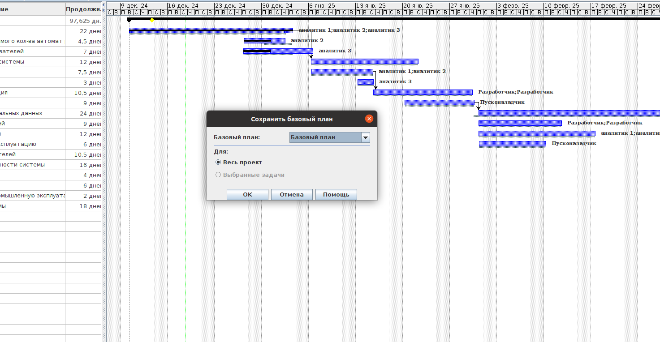

Поставить произвольный процент завершения для задач проекта.

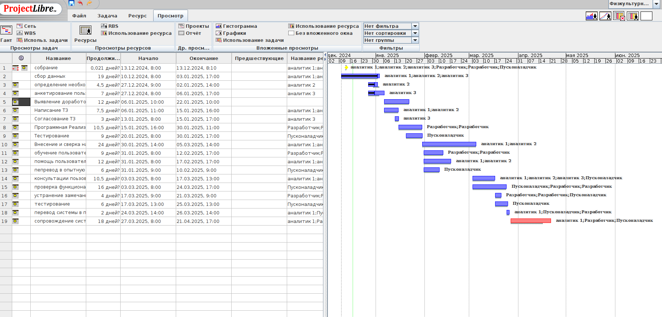

Проанализировать текущее состояние проекта по отношению к БП.

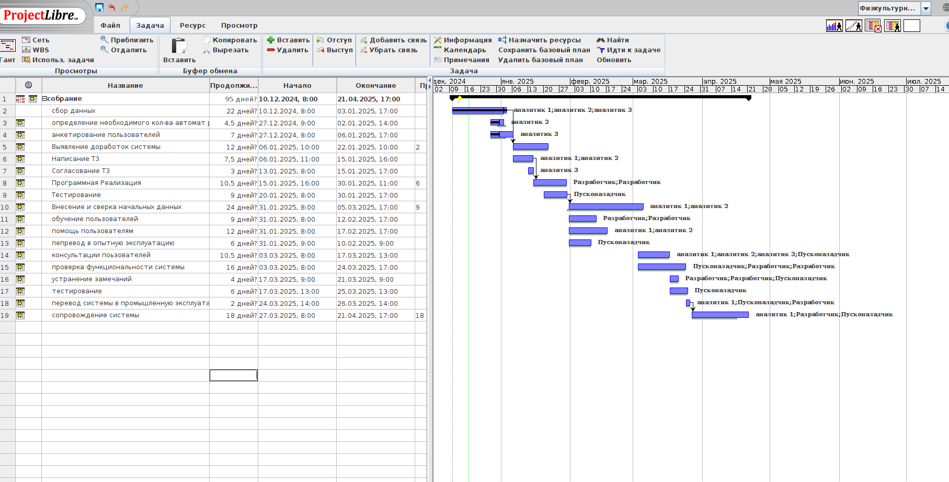

Определить Критический путь проекта.

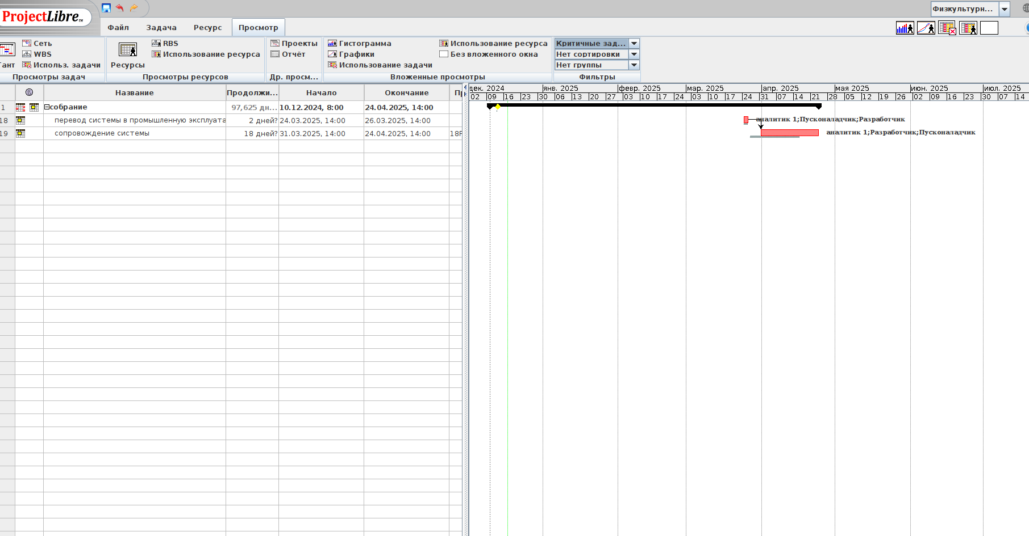

Сформировать отчеты, демонстрирующие основные текущие показатели и по БП, величину отклонения от базовых показателей.

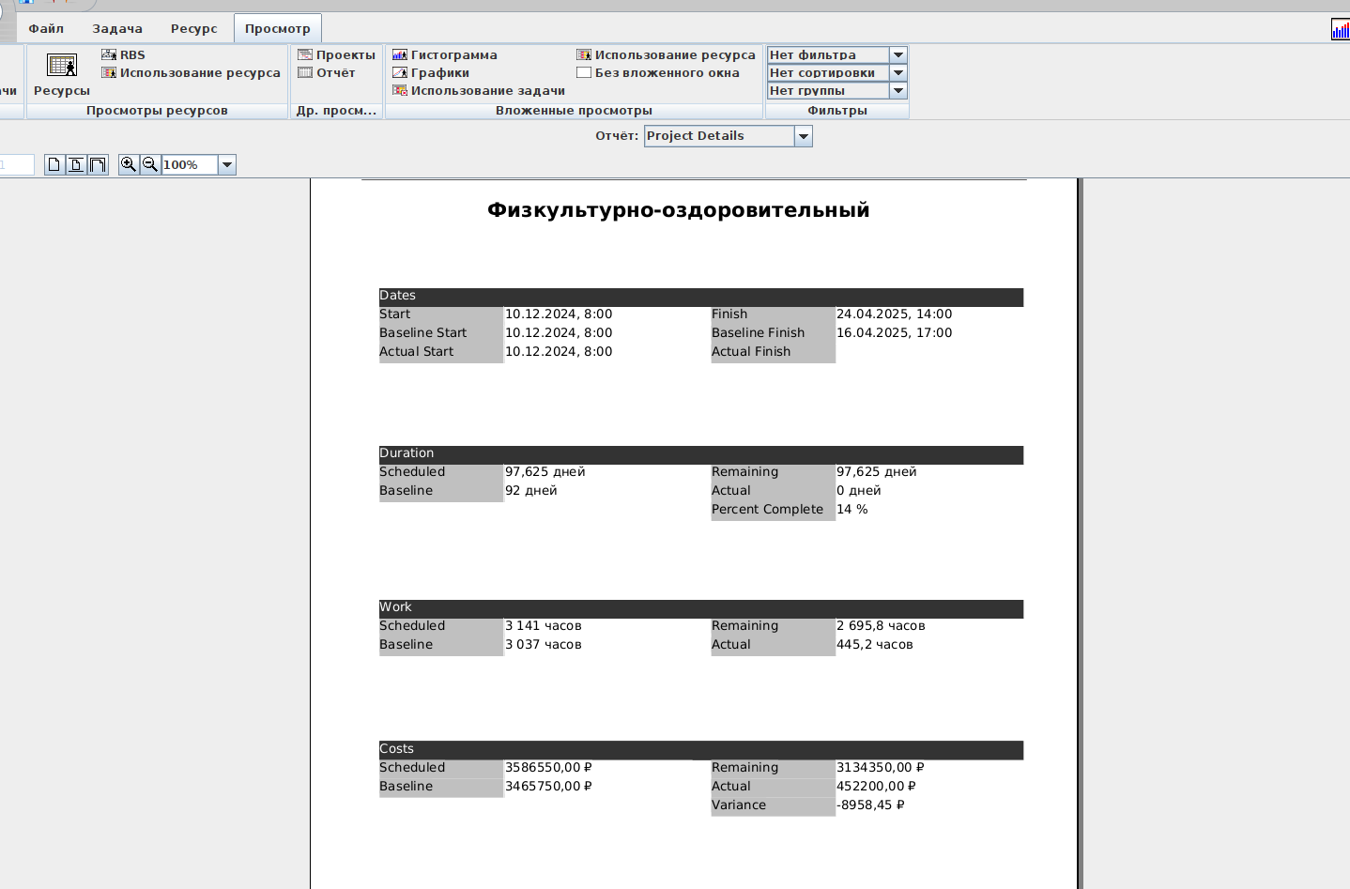

Используя Методику освоенного объема, определите «отклонение от
календарного плана» и «отклонение по стоимости»

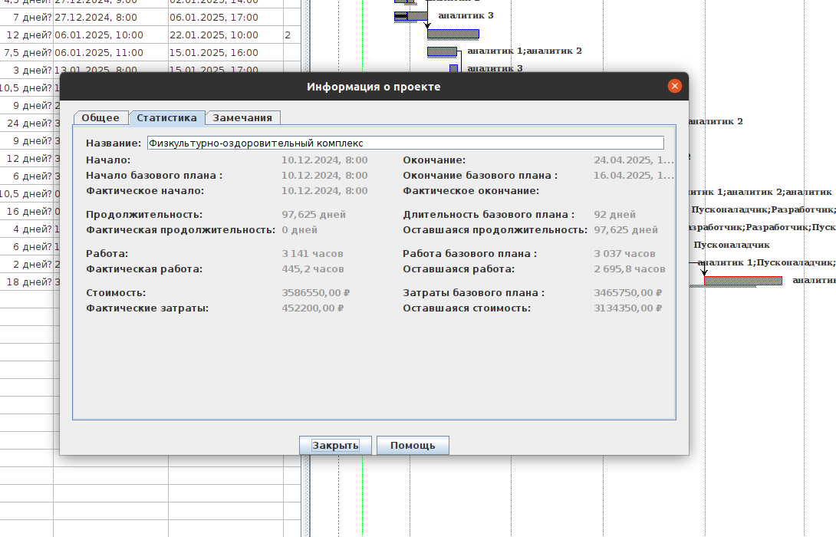

Контрольные вопросы



